|  |  |  |
| --- | --- | --- |
| **בנק ישראל**  דוברות והסברה כלכלית | לוגו בנק ישראל | ‏ירושלים, י"ט בכסלו, תש"ף  17 בדצמבר 2019 |

הודעה לעיתונות:

הנכסים וההתחייבויות של המשק מול חו"ל, רביע שלישי 2019

* **יתרת הנכסים של תושבי ישראל בחו"ל עלתה ברביע השלישי של שנת 2019 בכ-3.7 מיליארדי דולרים (0.8%) ועמדה בסוף ספטמבר על כ-470 מיליארדי דולרים. העלייה ביתרה נבעה מזרם השקעות ישירות של תושבי ישראל בחו"ל והשקעות בתיק ני"ע בחו"ל ומעלייה במחירי ני"ע שמחזיקים תושבי ישראל.**
* **יתרת ההתחייבויות של המשק לחו"ל עלתה במהלך הרביע השלישי בכ-0.3 מיליארדי דולרים (0.1%) ועמדה בסוף ספטמבר על כ-320 מיליארדים. עיקר העלייה נבעה מזרם השקעות ישירות של תושבי חוץ בישראל ומהשקעות בתיק לניירות ערך (בעיקר באג"ח). השקעות אלה קוזזו בחלקן ע"י מימושים בהשקעות אחרות וירידת מחירים של המניות הישראליות המוחזקות על ידי תושבי חוץ.**
* **עודף הנכסים על ההתחייבויות של המשק מול חו"ל עלה במהלך הרביע השלישי ב-3.4 מיליארדי דולרים (2.3%) ועמד בסוף ספטמבר על כ-150 מיליארדים. העלייה בעודף הנכסים התרחשה כתוצאה מעלייה ביתרת הנכסים בהיקף גדול יותר מהעלייה ביתרת ההתחייבויות.**
* **עודף הנכסים על ההתחייבויות במכשירי חוב בלבד (החוב חיצוני השלילי נטו), ירד במהלך הרביע השלישי ב- 1.5 מיליארדי דולרים (0.9%) והגיע בסוף ספטמבר לרמה של 162 מיליארדי דולרים.**
* **היחס שבין החוב החיצוני ברוטו לתמ"ג** **ירד במהלך הרביע השלישי ב-0.4 נקודות האחוז ועמד בסוף ספטמבר על 25.6%. הירידה ביחס החוב לתוצר שיקפה שיעור גידול נמוך יותר ביתרת החוב החיצוני בהשוואה לשיעור הגידול בתוצר.**

לוח 1: יתרות הנכסים וההתחייבויות של המשק מול חו"ל והשינויים בהם

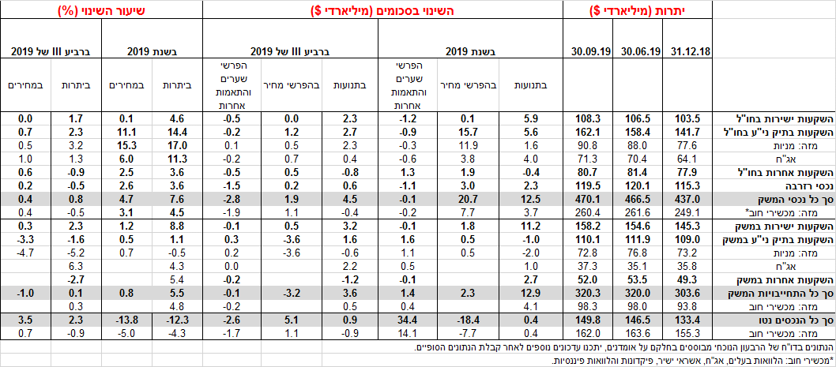

1. **יתרת הנכסים של תושבי ישראל בחו"ל**

יתרת הנכסים של תושבי ישראל בחו"ל עלתה ברביע השלישי של שנת 2019 בכ-3.7 מיליארדי דולרים (0.8%) ועמדה בסוף ספטמבר על כ-470 מיליארדי דולרים. העלייה ביתרה נבעה מזרם השקעות ישירות של תושבי ישראל בחו"ל והשקעות בתיק ני"ע בחו"ל ומעלייה במחירי ני"ע שמחזיקים תושבי ישראל. עלייה זו קוזזה בחלקה כתוצאה מהשפעת שער החליפין שהקטינה את יתרת הנכסים, בעיקר נכסי הרזרבה.

* **שווי ההשקעות הישירות** עלה במהלך הרביע השלישי בכ-1.8 מיליארדי דולרים (1.7%) בעיקר כתוצאה מזרם השקעות ישירות נטו בהון מניות בהיקף של כ-1.4 מיליארדי דולרים (1.5% מיתרת ההשקעות בהון מניות).
* **שווי תיק ניירות הערך** עלה במהלך הרביע השלישי בכ-3.7 מיליארדי דולרים (2.3%) בעיקר כתוצאה מזרם השקעות פיננסיות במניות בהיקף של כ- 2.3 מיליארדים (2.6% מיתרת ההשקעות הפיננסיות במניות) ומעליות במחירי המניות ואג"ח הזרות שמחזיקים תושבי ישראל, בהיקף של כ- 0.5 מיליארד (0.5%) וכ-0.7 מיליארדים (1.0%), בהתאמה. כמו כן, נרשמו ברביע השלישי השקעות נטו באג"ח זרות בהיקף של כ-0.4 מיליארדי דולרים (0.6%). עיקר ההשקעות הפיננסיות (במניות ובאג"ח זרות) התבצעו על ידי הגופים המוסדיים. (תרשים 1)

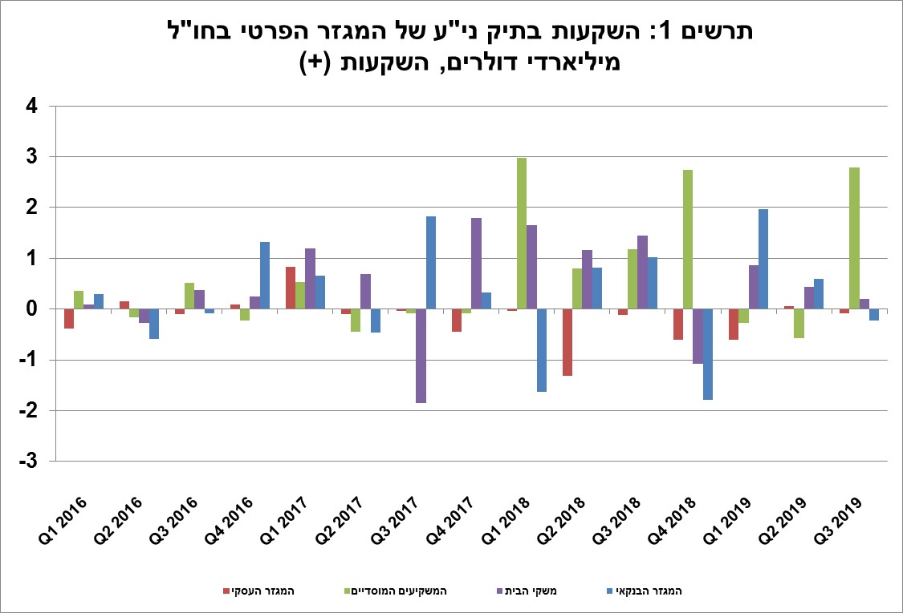

* **שווי ההשקעות האחרות** בחו"ל ירד במהלך הרביע השלישי בהיקף של כ-0.8 מיליארדי דולרים (0.9%-). הקיטון נבע בעיקר ממשיכות נטו מפיקדונות תושבי ישראל בחו"ל בהיקף של כ-1.8 מיליארדים ומשיכות נטו של הבנקים הישראלים מפיקדונות בחו"ל בהיקף של כ-1.6 מיליארדים. מנגד, נרשמו ברבעון השלישי הלוואות פיננסיות שנתנו תושבי ישראל לתושבי חוץ בהיקף של כ-1.4 מיליארדי דולרים והשקעות בנכסים אחרים בהיקף של כ-1.1 מיליארדים.
* **שווי רזרבות המט"ח** ירד במהלך הרביע השלישי בכ-0.6 מיליארדי דולרים (0.5%) ועמד בסוף הרביע על כ-120 מיליארדים. הירידה בשווי הרזרבות נבעה מהשפעת שער החליפין על היתרות ובעיקר מהתחזקות הדולר אל מול האירו.
* **הרכב התיק בחו"ל** – ברביע השלישי חלה עלייה בשווי הנכסים במכשירי הון שהייתה גבוהה יותר מהעלייה בשווי הנכסים במכשירי חוב. כתוצאה מכך, חלה ברביע השלישי עלייה של 0.7 נקודות האחוז במשקלם של מכשירי ההון בתיק הנכסים של תושבי ישראל בחו"ל, כך שבסוף ספטמבר הם היוו 44.6% מסך התיק.

1. **יתרת ההתחייבויות של המשק לחו"ל**

יתרת ההתחייבויות של המשק לחו"ל עלתה במהלך הרביע השלישי בכ-0.3 מיליארדי דולרים (0.1%) ועמדה בסוף ספטמבר על כ-320 מיליארדים. עיקר העלייה נבעה מזרם השקעות ישירות של תושבי חוץ בישראל ומהשקעות בתיק לניירות ערך (בעיקר באג"ח). השקעות אלו קוזזו בחלקן ע"י ירידות במחירי המניות הישראליות מוחזקות על ידי תושבי חוץ וכן, על ידי מימושים נטו בהשקעות אחרות.

* **שווי ההשקעות הישירות במשק** עלהבמהלך הרביע השלישי בכ-3.6 מיליארדי דולרים (2.3%). העלייה נבעה בעיקר מזרם השקעות ישירות נטו של תושבי חוץ בהון מניות ישראליות בהיקף של כ-3.6 מיליארדים.
* **שווי תיק ניירות הערך** ירדבמהלך הרביע השלישי בכ-1.8 מיליארדי דולרים (1.6%-). בעיקר כתוצאה מירידה במחירי המניות הישראליות המוחזקות בתיק, בהיקף של כ- 3.6 מיליארדי דולרים (4.7%- מיתרת ההשקעות הפיננסיות במניות ישראליות). מנגד, נרשמו השקעות נטו של תושבי חוץ באג"ח ישראליות בסך של כ- 2.2 מיליארדי דולר (6.2% מיתרת ההשקעות הפיננסיות באג"ח).
* **שווי התיק של תושבי חוץ בבורסה לני"ע בתל-אביב,** המהווה חלק מיתרת ההשקעות של תושבי חוץבמשק, עלה ברביע השלישי בכ-3.8 מיליארדי דולרים ועמד בסוף ספטמבר על 47.1 מיליארדים. השינוי בשווי התיק התרחש כתוצאה מזרם השקעות באג"ח ישראליות ומעלייה במחירי המניות הישראליות הנסחרות בארץ (ישירות ובתיק ני"ע). (תרשים 2 ותרשים 3)

|  |  |
| --- | --- |
|  | * **שווי ההשקעות האחרות במשק** ירד במהלך הרביע השלישי בכ-1.5 מיליארדי דולרים (2.7%-), בעיקר כתוצאה מפירעון אשראי ספקים ופירעון הלוואות פיננסיות בהיקף של כ-0.7 ו-0.4 מיליארדי דולרים בהתאמה. |

**יתרת ההתחייבויות במכשירי חוב בלבד** המהווה את **החוב החיצוני ברוטו של המשק** עלתה במהלך הרביע השלישיבכ-0.3 מיליארדי דולרים(0.3%) לרמה של 98.3 מיליארדים, בעיקר כתוצאה מהנפקה של אגרות חוב ממשלתיות בחו"ל בהיקף של כ-0.6 מיליארדי דולרים.

**היחס שבין החוב החיצוני ברוטו לתמ"ג** ירד במהלך הרביע השלישי ב-0.4 נקודות האחוז ועמד בסוף ספטמבר על 25.6%. הירידה ביחס החוב לתוצר שיקפה שיעור גידול נמוך יותר ביתרת החוב החיצוני בהשוואה לשיעור הגידול בתוצר. (תרשים 4).

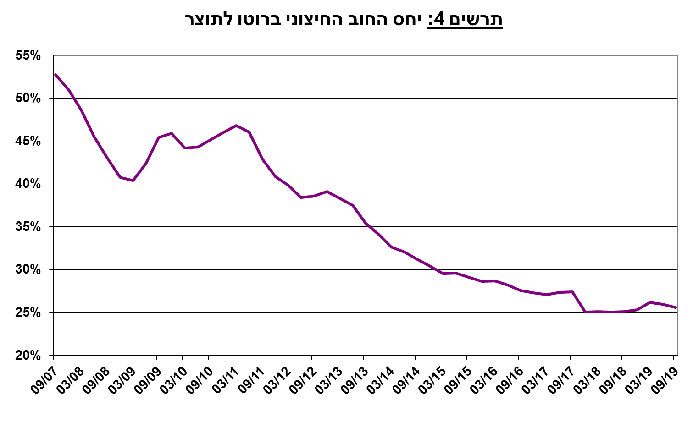

1. עודף הנכסים על ההתחייבויות של המשק מול חו"ל

עודף הנכסים על ההתחייבויות של המשק מול חו"ל עלה במהלך הרביע השלישי ב-3.4 מיליארדי דולרים (2.3%) ועמד בסוף ספטמבר על 150 מיליארדים (תרשים 5).

העלייה בעודף הנכסים התרחשה כתוצאה מעלייה ביתרת הנכסים בהיקף גדול יותר מהעלייה ביתרת ההתחייבויות.

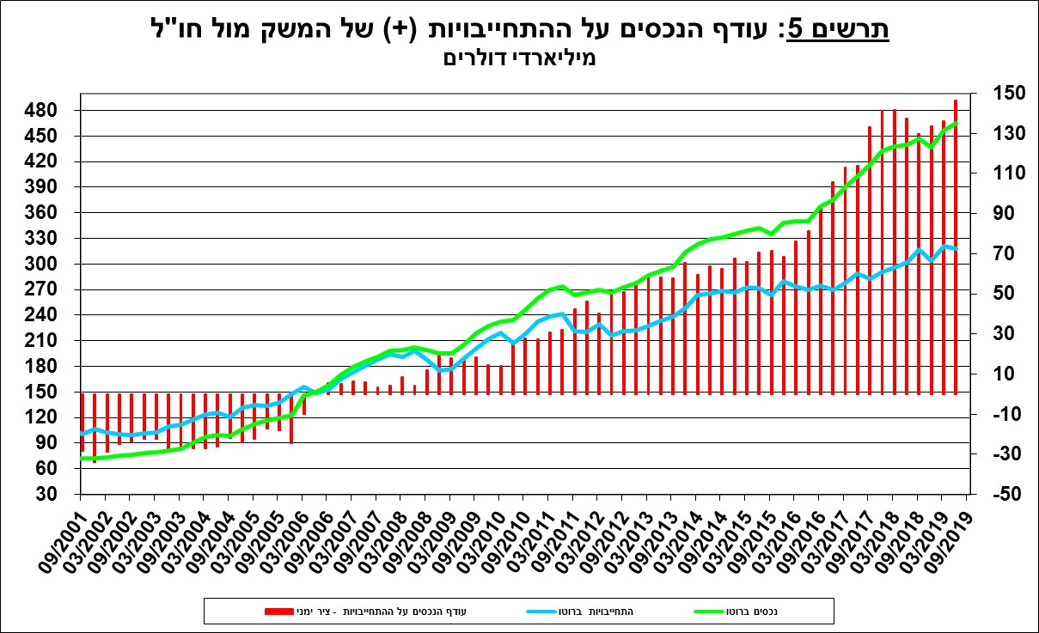

1. עודף הנכסים על ההתחייבויות של המשק מול חו"ל במכשירי חוב בלבד

עודף הנכסים על ההתחייבויות במכשירי חוב בלבד (החוב חיצוני השלילי נטו), ירד במהלך הרביע השלישי

ב- 1.5 מיליארדי דולרים (0.9%) והגיע בסוף ספטמבר לרמה של 162 מיליארדי דולרים (תרשים 6).

**יתרת הנכסים במכשירי חוב לזמן קצר** (פירעון/מימוש תוך שנה) עלתה ברביע השלישי ב-2.7 מיליארדי דולרים ועמדה בסוף הרביע השלישי על 166.4 מיליארדים, מתוכם כ-120 מיליארדים הן רזרבות המט"ח בבנק ישראל. יתרה זו משקפת יחס כיסוי של פי 4.3 מהחוב לזמן קצר.

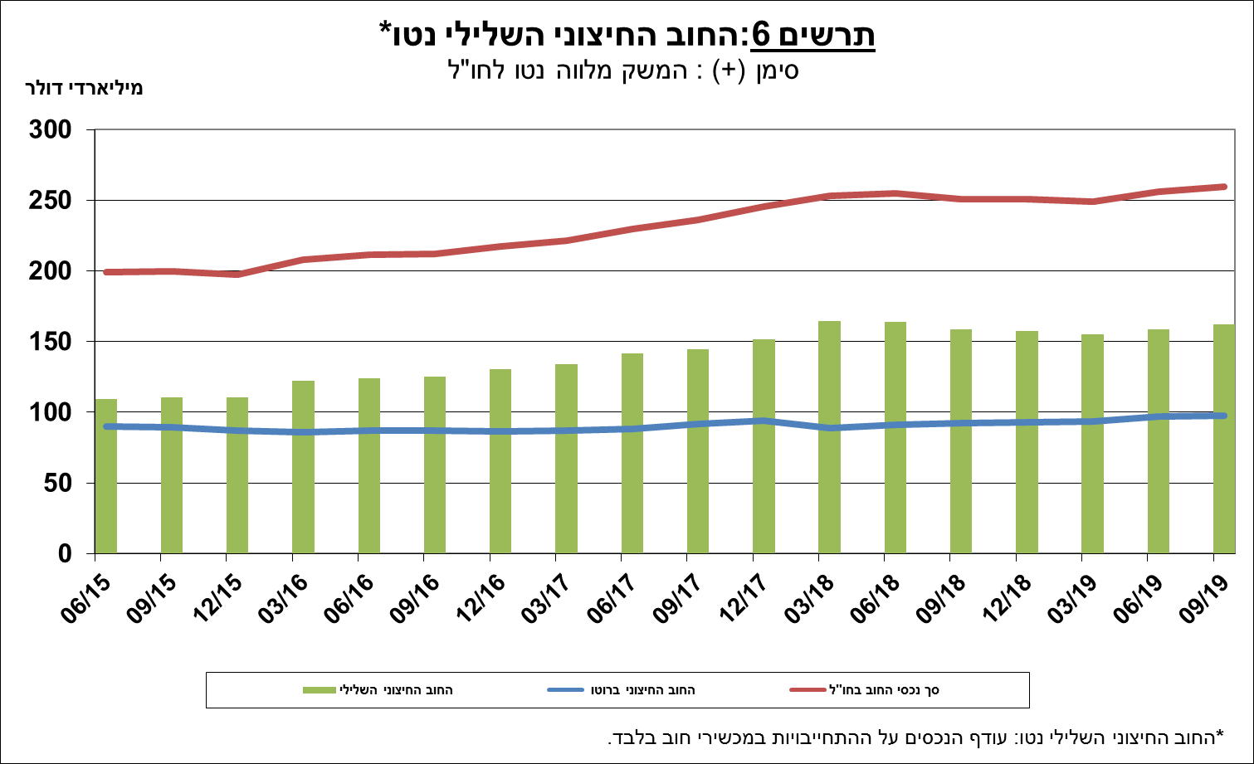

[מידע נוסף בנושא הנכסים וההתחייבויות של המשק מול חו"ל זמין בקישור זה](http://www.boi.org.il/he/DataAndStatistics/Pages/MainPage.aspx?Level=2&Sid=27&SubjectType=2).